ГОДОВОЙ ОТЧЕТ
О РЕАЛИЗАЦИИ МУНИЦИПАЛЬНОЙ ПРОГРАММЫ

«Развитие физической культуры и спорта
в Мирнинском районе на 2019-2023 годы»

за 2023 год

Раздел 1. Основные результаты

Доля населения, систематически занимающегося физкультурой и спортом, в 2023 г. составляет 49,2 % (2021 – 44,8%, 2022 – 46,8%).
С целью пропаганды физической культуры и спорта, приобщения всех слоев населения, в т.ч. детей и учащейся молодежи, лиц средних и старших возрастных групп, инвалидов к систематическим занятиям физическими нагрузками и различными видами спорта комитетом по ФКиС в рамках муниципальной программы «Развитие физической культуры и спорта в Мирнинском районе» на 2019-2023 годы:
- реализовано 52 спортивно-массовых и физкультурно-оздоровительных мероприятий районного уровня, в т.ч. в онлайн формате. (2022г.-29);
- спортсмены Мирнинского района приняли участие в 55 выездных соревнованиях различного уровня, завоевав 200 медалей различного ранга.
с 10 по 17 июля 2023 года спортсмены Мирнинского района по адаптивным видам спорта в количестве 18 человек впервые приняли участие в Спартакиаде по адаптивным видам спорта Республики Саха (Якутия) «ДЬУЛУУР» в с. Амга Амгинского улуса.
Администрацией МО «Мирнинский район» РС (Я) в 2023 году проведены конкурсы:
1. По присуждению премии в области физической культуры и спорта на территории Мирнинского района:
в номинации «10 лучших спортсменов» признаны:
Аронов Е.Р. (вольная борьба); Сергин Н.Е. (вольная борьба); Исмаилов М.А. (бокс); Аронов Е.Р. (вольная борьба); Туприн Р.М. (бокс); Хомутовский В.А. (борьба хапсагай); Захарова М.А. (национальные настольные игры); Янков Е.М. (бокс); Пашаев М.Г. (панкратион); Вингерт А.В. (панкратион);
в номинации «За преданность профессии» признаны:
Волокина Р.В. учитель физической культуры МБОУ «СОШ №1»;
Ладыгина О.Н. тренер-преподаватель по спорту СК «Им. 60-летие Победы» КСК АК «Алроса» (ПАО);
Непша Л.Ю. старший тренер преподаватель по волейболу МАУ ДО «Спортивная школа» МО «Мирнинский район»;
в номинации «За верность спорту» признаны:
Сивцев А.И.; Кандаков Н.И.; Нарбыков Н.Ф.
в номинации «За активное участие в развитии и популяризации физической культуры и спорта в Мирнинском районе» признаны:
Закиев Р.С.; Захарова М.А.; Плехов С.В.
2. По присуждению премии «Лучший тренер года» на территории Мирнинского района признаны:
гор. Мирный: Александров К.Г. (баскетбол); Денисов Алексей Алексеевич (Мини-футбол); Делеу В.М. (бокс); Петров В.Л. (киокусинкай каратэ); Касьян (спортивное плавание); Яковлева Н.О. (фигурное катание);
гор. Удачный: Диденко Н.Н. (дзюдо); Измаилов А.В. (панкратион);
пос. Айхал: Варфоломеев А.В. (мини-футбол); Кельзин С.С. (дзюдо);
пос. Чернышевский: Тумигин М.С. (хоккей с шайбой).
За высокие спортивные достижения Администрацией МО «Мирнинский район» РС (Я) премированы спортсмены, тренера в количестве 112 человек на сумму 2 639 000,00 (два миллиона шестьсот тридцать девять тысяч) руб.
Ежегодно в июне месяце на бале выпускников «Алмазные зори» лучшим выпускникам школ, Администрация МО «Мирнинский район» вручила премии в размере 30 000 рублей за высокие достижения в области физической культуры и спорта.
Для участия спортсменов Мирнинского района в Чемпионатах РС (Я) по видам спорта приобретена спортивная формы на сумму 2 361 тыс.руб., приобретен спортивный инвентарь для зимних видов спорта на общую сумму 815 150 руб.
Министерством по физической культуре и спорту РС (Я) присвоена ведомственная награда «Отличник физической культуры и спорта РС (Я)» - тренеру-преподавателю по спорту СК «Им. 60-летие Победы» КСК АК «АЛРОСА» (ПАО).
Почетной грамотой Министерства по физической культуре и спорту РС (Я) отмечены Черноволик Е.В. – старший инструктор методист МБУ ФОК «Каскад» МО «Поселок Чернышевский», Червяков А.А. – заместитель директора по спорту, культуре и молодежной политике МАУ «Управления спорта, культуры и молодежной политики» МО «Город Мирный».
Благодарственным письмом Министерства по физической культуре и спорту Республики Саха (Якутия) отмечены 13 работников физической культуры и спорта в Мирнинском районе.
Также Министерством по физической культуре и спорту Республики Саха (Якутия) отмечены 24 человека с вручением юбилейного нагрудного знака «100 – летие физкультурному движению в Республике Саха (Якутия).
На территории Мирнинского района продолжают работать 2 центра по приему нормативов Всероссийского физкультурно-спортивного комплекса «Готов к труду и обороне» (г. Мирный, п. Чернышевский). В 2023 году центры ГТО приняли 1006 человек (2022г. -836).
Общественные организации и учреждения спорта Мирнинского района принимают активное участие в грантовых конкурсах и национальных проектах, целью которых является поддержка развития социально-экономической сферы. В 2023 году приняли участие в конкурсах с положительным результатом следующие общественные организации района:
- Автомобильно-мотоциклетный клуб Мирнинского района «Байанай» - конкурс социально ориентированным некоммерческих организациям, не являющимися государственными (муниципальными) учреждениями, из бюджета МО «Город Мирный» на сумму 251 114,03 руб.;
- Автономная некоммерческая организация «Академия Бокса Радиона Соломенника» - конкурс социально ориентированным некоммерческих организациям, не являющимися государственными (муниципальными) учреждениями, из бюджета МО «Город Мирный» на сумму 219 176,83 руб.;
- Местная общественная организация «Спортивный мотоклуб «Эндуро-14» - конкурс социально ориентированным некоммерческих организациям, не являющимися государственными (муниципальными) учреждениями, из бюджета МО «Город Мирный» на сумму 193 000,00 руб.;
- Автономная некоммерческая организация «Центр развития спорта и творчества «Дебют» - конкурс социально ориентированным некоммерческих организациям, не являющимися государственными (муниципальными) учреждениями, из бюджета МО «Город Мирный» на сумму 210 409,76 руб.;
- Молодежная общественная организация Спортивный клуб аквалангистов «Северный СКАТ» - конкурс социально-общественных проектов «Территория АЛРОСА» АК «АЛРОСА» (ПАО) на сумму 840 000,00 руб.;
- Местная общественная организация «Спортивный мотоклуб «Эндуро-14» - конкурс социально-общественных проектов «Территория АЛРОСА» АК «АЛРОСА» (ПАО) на сумму 300 000 руб.
Развитие физической культуры и спорта в Мирнинском районе осуществляется при взаимодействии с администрациями поселений района, муниципальными бюджетными учреждениями спорта, культурно спортивным комплексом АК «АЛРОСА», шестью федерациями по видам спорта, тринадцатью спортивными общественными организациями.

Раздел 2. Сведения о внесенных изменениях

№ п/п | Реквизиты правовых актов о внесении изменений и дополнений | Описание причин необходимости внесения  изменений и дополнений
1. | Постановление районной Администрации от 07.02.2023 г. № 118 | Корректировка разделов «Паспорт программы», «Механизм реализации программы», «Перечень мероприятий и ресурсное обеспечение», «Перечень целевых индикаторов» с целью приведения МП в соответствие и в связи с дополнениями и изменениями бюджетных средств (во исполнение решения сессии Мирнинского районного Совета депутатов от 21.12.2022 IV-№40-2).
2. | Постановление районной Администрации от 19.04.2023 г. № 486 | Корректировка разделов «Паспорт программы», «Механизм реализации программы», «Перечень мероприятий и ресурсное обеспечение» в связи с передвижками бюджетных ассигнований и с целью приведения МП в соответствие и в связи с дополнениями и изменениями бюджетных средств (во исполнение решения сессии Мирнинского районного Совета депутатов от 22.03.2023 IV-№43-3).
3. | Постановление районной Администрации от 06.07.2023 г. № 929 | Корректировка паспорта программы, «Механизм реализации программы», «Перечень мероприятий и ресурсное обеспечение» в связи с дополнениями, изменениями и передвижками бюджетных средств (во исполнение решения сессии Мирнинского районного Совета депутатов от 14.06.2023 IV-№46-4).
4. | Постановление районной Администрации от 23.10.2023 г. № 1469 | Скорректированы разделы «Перечень мероприятий и ресурсное обеспечение» МП, в соответствии с постановлением районной Администрации от 21.05.2018 № 695 «Об утверждении Порядка разработки, реализации и оценки эффективности муниципальных программ муниципального образования «Мирнинский район» Республики Саха (Якутия)»
5. | Постановление районной Администрации от 24.11.2023 г. № 1679 | Корректировка разделов «Паспорт программы», «Механизм реализации программы», «Перечень мероприятий и ресурсное обеспечение», «Перечень целевых индикаторов» с целью приведения МП в соответствие и в связи с дополнениями и изменениями бюджетных средств (во исполнение решения сессии Мирнинского районного Совета депутатов от 19.10.2023 V-№2-7).
6. | Постановление районной Администрации от 28.12.2023 г. № 1998 | Корректировка разделов «Паспорт программы», «Перечень мероприятий и ресурсное обеспечение» с целью приведения МП в соответствие и в связи с дополнениями и изменениями бюджетных средств (во исполнение решения сессии Мирнинского районного Совета депутатов от 29.11.2023 V-№4-9).

Раздел 3. Исполнение мероприятий муниципальной программы
«Развитие физической культуры и спорта
в Мирнинском районе на 2019-2023 годы»
за 2023 г.

№ п/п | Мероприятия по реализации программы | Источники финансирования | Объем финансирования |  | Остаток |  | Причины отклонений
 |  |  |  |  | ВСЕГО | в т.ч.
 |  |  | план (уточненный план) | исполнено (кассовые расходы) |  | законтрактованные обязательства следующего года
1 | Организация и проведение физкультурно-оздоровительных и спортивно-массовых мероприятий в Мирнинском районе: | Всего | 1 400 000,00 | 1 159 350,00 | 240 650,00 |  | Причиной отклонения является экономия в связи с отменой спортивно-массовых мероприятий. Экономия подлежит возврату в бюджет МО "МР".
 |  | Федеральный бюджет
 |  | Государственный бюджет
 |  | Бюджет МО «Мирнинский район» | 1 400 000,00 | 1 159 350,00 | 240 650,00
 |  | Другие источники
2 | Приобретение наградной атрибутики | Всего | 3 390 960,00 | 3 390 960,00 | 0,00
 |  | Федеральный бюджет
 |  | Государственный бюджет
 |  | Бюджет МО «Мирнинский район» | 3 390 960,00 | 3 390 960,00 | 0,00
 |  | Другие источники
3 | Приобретение подарочных карт | Всего | 2 160 000,00 | 2 160 000,00 | 0,00
 |  | Федеральный бюджет
 |  | Государственный бюджет
 |  | Бюджет МО «Мирнинский район» | 2 160 000,00 | 2 160 000,00 | 0,00
 |  | Другие источники
4 | Приобретение экипировочной формы | Всего | 2 428 000,00 | 2 361 710,97 | 66 289,03 |  | В результате проведения аукционов образовалась экономия, которая подлежит возврату в бюджет МО "МР".
 |  | Федеральный бюджет
 |  | Государственный бюджет
 |  | Бюджет МО «Мирнинский район» | 2 428 000,00 | 2 361 710,97 | 66 289,03
 |  | Другие источники
5 | Приобретение спортинвентаря | Всего | 815 150,00 | 815 150,00 | 0,00
 |  | Федеральный бюджет
 |  | Государственный бюджет
 |  | Бюджет МО «Мирнинский район» | 815 150,00 | 815 150,00 | 0,00
 |  | Другие источники
6 | Премирование лучших спортсменов, тренеров, работников физической культуры и спорта, общественных организаций, индивидуальных предпринимателей, самозанятых лиц, физических лиц Мирнинского района | Всего | 3 710 000,00 | 3 710 000,00 | 0,00
 |  | Федеральный бюджет
 |  | Государственный бюджет
 |  | Бюджет МО «Мирнинский район» | 3 710 000,00 | 3 710 000,00 | 0,00
 |  | Другие источники
7 | Премирование выпускников общеобразовательных учреждений Мирнинского района, имеющих лучшие показатели по физической подготовке | Всего | 150 000,00 | 150 000,00 | 0,00
 |  | Федеральный бюджет
 |  | Государственный бюджет
 |  | Бюджет МО «Мирнинский район» | 150 000,00 | 150 000,00 | 0,00
 |  | Другие источники
8 | Участие в чемпионатах Республики Саха (Якутия), российских соревнованиях и турнирах, учебно-тренировочных сборах, районных соревнованиях | Всего | 15 978 594,16 | 14 433 426,88 | 1 545 167,28 |  | Причинами не освоения средств является отмена соревнований, не участие спортсменов в соревнованиях по итогам отборочных соревнований, сумма подлежит возврату в бюджет МО "МР".
 |  | Федеральный бюджет
 |  | Государственный бюджет
 |  | Бюджет МО «Мирнинский район» | 14 048 594,16 | 12 503 426,88 | 1 545 167,28
 |  | Другие источники | 1 930 000,00 | 1 930 000,00 | 0,00
9 | Освещение в средствах массовой информации (социальные сети, радио, телевидение) физкультурно-оздоровительных и спортивно-массовых мероприятий | Всего | 584 928,85 | 584 928,35 | 0,50
 |  | Федеральный бюджет
 |  | Государственный бюджет
 |  | Бюджет МО «Мирнинский район»
 |  | Другие источники | 584 928,85 | 584 928,35 | 0,50
10 | Организация и проведение мастер-классов, фестивалей по видам спорта с жителями Мирнинского района именитыми спортсменами | Всего | 470 000,00 | 398 850,50 | 71 149,50 |  | Причиной отклонения является отмена мастер-класса по спортивным танцам. Остаток подлежит возврату в бюджет МО "МР".
 |  | Федеральный бюджет
 |  | Государственный бюджет
 |  | Бюджет МО «Мирнинский район» | 470 000,00 | 398 850,50 | 71 149,50
 |  | Другие источники
11 | Иные межбюджетные трансферты, передаваемые из бюджета МО «Мирнинский район» в бюджет МО «Поселок Айхал» (на обустройство спортивной площадки по ул. Алмазная д. 10) | Всего | 1 074 989,52 | 1 074 989,52 | 0,00
 |  | Федеральный бюджет
 |  | Государственный бюджет
 |  | Бюджет МО «Мирнинский район» | 1 074 989,52 | 1 074 989,52 | 0,00
 |  | Другие источники
12 | Иные межбюджетные трансферты, передаваемые из бюджета МО «Мирнинский район» в бюджет МО «Поселок Чернышевский» (на проведение капитального ремонта здания спортивного комплекса с плавательным бассейном МБУ ФОК "Каскад" п.Чернышевский) | Всего | 6 929 538,40 | 6 929 538,40 | 0,00
 |  | Федеральный бюджет
 |  | Государственный бюджет
 |  | Бюджет МО «Мирнинский район» | 4 184 638,40 | 4 184 638,40 | 0,00
 |  | Другие источники | 2 744 900,00 | 2 744 900,00 | 0,00
13 | Иные межбюджетные трансферты, передаваемые из бюджета МО «Мирнинский район» в бюджет МО «Поселок Чернышевский» (на дополнительную компенсацию расходов по оплате проезда в отпуск работникам учреждений физической культуры и спорта) | Всего | 300 000,00 | 50 530,00 | 249 470,00 |  | Отклонение в связи с тем, что персонал не выезжал за пределы поселения.
 |  | Федеральный бюджет
 |  | Государственный бюджет
 |  | Бюджет МО «Мирнинский район»
 |  | Другие источники | 300 000,00 | 50 530,00 | 249 470,00
14 | Иные межбюджетные трансферты, передаваемые из бюджета МО «Мирнинский район» в бюджет МО «Чуонинский наслег» (на дополнительную компенсацию расходов по оплате проезда в отпуск работникам учреждений физической культуры и спорта) | Всего | 150 000,00 | 30 680,00 | 119 320,00 |  | Отклонение в связи с тем, что персонал не выезжал за пределы поселения.
 |  | Федеральный бюджет
 |  | Государственный бюджет
 |  | Бюджет МО «Мирнинский район»
 |  | Другие источники | 150 000,00 | 30 680,00 | 119 320,00
15 | Иные межбюджетные трансферты, передаваемые из бюджета МО «Мирнинский район» в бюджет МО «Город Мирный» (на изготовление и установку доски «Спортивная слава») | Всего | 1 151 881,65 | 0,00 | 1 151 881,65 | 1 151 881,65 | Работы не выполнены подрядчиком, срок отчетности по исполнению мероприятия перенесен на 31.12.2024 г.
 |  | Федеральный бюджет
 |  | Государственный бюджет
 |  | Бюджет МО «Мирнинский район»
 |  | Другие источники | 1 151 881,65 | 0,00 | 1 151 881,65 | 1 151 881,65
16 | Обустройство спортивно-развлекательного парка | Всего | 9 040 500,00 | 9 040 500,00
 |  | Федеральный бюджет
 |  | Государственный бюджет
 |  | Бюджет МО «Мирнинский район»
 |  | Другие источники | 9 040 500,00 | 9 040 500,00 | 0,00
17 | Проектирование, строительство, капитальный ремонт, модернизация и оснащение оборудованием спортивных сооружений | Всего | 17 820 912,38 | 17 020 912,38 | 800 000,00 |  | В результате проведения аукционов по корректировке ПСД образовалась экономия, которая подлежит возврату в бюджет МО "МР".
 |  | Федеральный бюджет
 |  | Государственный бюджет РС (Я) | 14 339 234,07 | 14 339 234,07 | 0,00
 |  | Бюджет МО «Мирнинский район» | 3 481 678,31 | 2 681 678,31 | 800 000,00
 |  | Другие источники
18 | ИТОГО по программе | Всего | 67 555 454,96 | 63 311 527,00 | 4 243 927,96 | 1 151 881,65
 |  | Федеральный бюджет
 |  | Государственный бюджет РС (Я) | 14 339 234,07 | 14 339 234,07 | 0,00
 |  | Бюджет МО «Мирнинский район» | 37 314 010,39 | 34 590 754,58 | 2 723 255,81
 |  | Другие источники | 15 902 210,50 | 14 381 538,35 | 1 520 672,15 | 1 151 881,65

Согласовано с финансовым управлением:

______________________________ ________________ /________________/
(должность) (подпись) (Ф.И.О.)

Раздел 4. Достижение значений целевых индикаторов программы

№ п/п | Наименование целевого  показателя | Единица  измерения | Значение целевого индикатора |  | Пояснения к возникшим отклонениям
 |  |  | план | факт
1 | Доля населения, систематически занимающегося физической культурой и спортом, от общей численности жителей Мирнинского района в возрасте от 3 до 79 лет | % | 47,5 | 49,2 | Согласно ежегодному федеральному государственному статистическому отчету по форме 1-ФК «Сведения о физической культуре и спорте». Прирост доли связан с открытием Федераций по видам спорта, фитнес классов, внедрение новых видов активной деятельности, относящихся к видам спорта
2 | Доля населения, принявшего участие в выполнении нормативов комплекса «ГТО» | % | 23,5 | 23,5
3 | Доля учащихся ОУ и студентов, систематически занимающихся физической культурой и спортом, в общей численности учащихся и студентов. | % | 73,4 | 73,4
4 | Численность спортсменов-разрядников и спортсменов, имеющих спортивные разряды и звания от 1 спортивного до ЗМС. | человек | 366 | 372 | Согласно ежегодному федеральному государственному статистическому отчету по форме 1-ФК «Сведения о физической культуре и спорте» и в соответствии с приказами о присвоении разрядов. Увеличение произошло за счет участия спортсменов района в соревнованиях различного уровня.
5 | Доля спортсменов, завоевавших медали на Российских, республиканских и иных соревнованиях от общего числа принявших участие в рамках программы | % | 96 | 96
6 | Количество опубликованной информации о спортивных мероприятиях в средствах массовой информации. | ед. | 37 | 97 | Опубликовано больше информации в связи с усилением работы в средствах массовой информации.
7 | Строительство спортивного стадиона МАОУ «СОШ № 19 им. Л.А. Попугаевой» в г. Удачный | ед. | 1 | 1
8 | Разработка проектно-сметной документации и прохождение государственной экспертизы объектов физической культуры и спорта | ед. | 0 | 0
9 | Обустройство спортивно-развлекательного парка | ед. | 0 | 0

Справочно:

№ п/п | Наименование целевого  показателя | Единица  измерения | Значение целевого индикатора
 |  |  | план | факт
1 | Количество людей с ограниченными возможностями здоровья и инвалидов, организованно занимающихся в спортивных объектах. | человек | 440 | 445
2 | Доля специалистов, имеющих высшее образование от общей численности штатных работников, занятых в отрасли «Физическая культура и спорт» | % | 76 | 76

Расчет индикаторов муниципальной программы

№№ п/п | Наименование целевого индикатора | Единица измерения | Расчет показателя целевого индикатора |  | Исходные данные для расчета значений показателя целевого индикатора
 |  |  | формула расчета | значения, примененные для расчета формулы | источник исходных данных | метод сбора исходных данных
1 | 2 | 3 | 4 | 5 | 6 | 7
1 | Доля населения, систематически занимающегося физической культурой и спортом, от общей численности жителей Мирнинского района в возрасте от 3 до 79 лет | % | Ув = Чзх100  Числ  Ув – доля населения, систематически занимающегося физической культурой и спортом (процентов);  Чз – численность населения, систематически занимающегося физической культурой и спортом, на конец отчетного периода;  Числ – численность постоянного населения муниципального образования на начало года, следующего за отчетным, по данным статотчета (тыс.человек). | Ув= 33 829 *100 / 68 759 = 49,2 | Ежегодный федеральный государственный статистический отчет по форме 1-ФК «Сведения о физической культуре и спорте» | Методические рекомендации, инструкции и указания по заполнению форм Министерства спорта Республики Саха (Якутия)
2 | Доля населения, принявшего участие в выполнении нормативов комплекса «ГТО» | % | Угто = Чзх100  Числ  Угто – доля населения, принявших участие в выполнении нормативов комплекса «ГТО» (процентов);  Чз – численность населения, принявших участие в выполнении нормативов комплекса «ГТО»;  Числ – численность постоянного населения муниципального образования на начало года, следующего за отчетным, по данным статотчета (тыс.человек). | Угто = 16 756 *100/71 303 = 23,5 | Ежегодный федеральный государственный статистический отчет по форме 2-ГТО «Сведения о реализации Всероссийского физкультурно-спортивного комплекса «Готов к труду и обороне» (ГТО)»
3 | Доля учащихся ОУ и студентов, систематически занимающихся физической культурой и спортом, в общей численности учащихся и студентов. | % | Ув = Чзх100  Числ  Ув – доля учащихся ОУ и студентов, систематически занимающегося физической культурой и спортом (процентов);  Чз – численность обучающихся и студентов, систематически занимающихся физической культурой и спортом на начало года, следующего за отчетным (тыс. человек);  Числ – численность обучающихся (школьников) и студентов на начало года, следующего за отчетным (тыс. человек). | Ув = 8 468 * 100 / 11 537 = 73,4 | Ежегодный федеральный государственный статистический отчет по форме 1-ФК «Сведения о физической культуре и спорте» | Методические рекомендации, инструкции и указания по заполнению форм Министерства спорта Республики Саха (Якутия)
4 | Численность спортсменов-разрядников и спортсменов, имеющих спортивные разряды и звания от 1 спортивного до ЗМС. | человек |  | 372 | Ежегодный федеральный государственный статистический отчет по форме 1-ФК «Сведения о физической культуре и спорте» | Методические рекомендации, инструкции и указания по заполнению форм Министерства спорта Республики Саха (Якутия)
5 | Доля спортсменов, завоевавших медали на Российских, республиканских и иных соревнованиях от общего числа принявших участие в рамках программы | % | Ув = Чзх100  Числ  Ув – доля спортсменов, завоевавших медали на Российских и республиканских и других соревнованиях (процентов);  Чз – количество спортсменов завоевавших медали (человек);  Числ – общее количество спортсменов принявших участие (человек). | Ув = 244 * 100 / 254 = 96 | Ежегодный федеральный государственный статистический отчет по форме 1-ФК «Сведения о физической культуре и спорте» | Методические рекомендации, инструкции и указания по заполнению форм Министерства спорта Республики Саха (Якутия)
6 | Количество опубликованной информации о спортивных мероприятиях в средствах массовой информации. | ед. |  | 97 | Годовой отчет комитета по физической культуре и спорту | Мониторинг СМИ о количестве публикаций
7 | Строительство спортивного стадиона МАОУ «СОШ № 19 им. Л.А. Попугаевой» в г. Удачный | ед. |  | 1 | Инвестиционная программа МО «Мирнинский район» | Данные об вводе спортивного стадиона в эксплуатацию
8 | Разработка проектно-сметной документации и прохождение государственной экспертизы объектов физической культуры и спорта | ед. |  | 0 | Инвестиционная программа МО «Мирнинский район» | Утвержденная проектно-сметная документация
9 | Обустройство спортивно-развлекательного парка | ед. |  | 0 | Соглашение с АК «АЛРОСА», комплексная программа «Развитие физической культуры и спорта в Мирнинском районе» | Данные об вводе спортивно-развлекательного парка в эксплуатацию

Справочно:

№№ п/п | Наименование целевого индикатора | Единица измерения | Расчет показателя целевого индикатора |  | Исходные данные для расчета значений показателя целевого индикатора
 |  |  | формула расчета | значения, примененные для расчета формулы | источник исходных данных | метод сбора исходных данных
1 | 2 | 3 | 4 | 5 | 6 | 7
1 | Количество людей с ограниченными возможностями здоровья и инвалидов, организованно занимающихся в спортивных объектах. | человек |  | 445 | Ежегодный федеральный государственный статистический отчет по форме 3-АФК «Сведения об адаптивной физической культуре и спорте» | Методические рекомендации, инструкции и указания по заполнению форм Министерства спорта Республики Саха (Якутия)
2 | Доля квалифицированных специалистов имеющих высшее образование от общей численности штатных работников, привлеченных в отрасль «Физическая культура и спорт». | % | Ув = Чзх100  Числ  Ув – доля квалифицированных специалистов имеющих высшее образование от общей численности штатных работников, занятых в отрасли «Физическая культура и спорт» (процентов);  Чз – количество квалифицированных специалистов имеющих высшее образование (человек);  Числ – общее количество специалистов занятых в отрасли «Физическая культура и спорт» (человек) | Ув = 173 * 100 / 228 = 76 | Ежегодный федеральный государственный статистический отчет по форме 1-ФК «Сведения о физической культуре и спорте» | Методические рекомендации, инструкции и указания по заполнению форм Министерства спорта Республики Саха (Якутия)

Первый заместитель Главы

Администрации района ________________ Д.А. Ширинский

(подпись)

Председатель КФКиС ________________ Л.М. Деева
(подпись)

Ссылки:
https://www.xn----7sbab7amcgekn3b5j.xn--p1ai/novosti/?id=24525
https://www.алмазный-край.рф/novosti/?id=23583
https://www.алмазный-край.рф/novosti/?id=23446
https://www.алмазный-край.рф/novosti/?id=23188
https://www.алмазный-край.рф/novosti/?bitrix_include_areas=Y&id=23134&clear_cache=Y
https://www.алмазный-край.рф/novosti/?id=22906

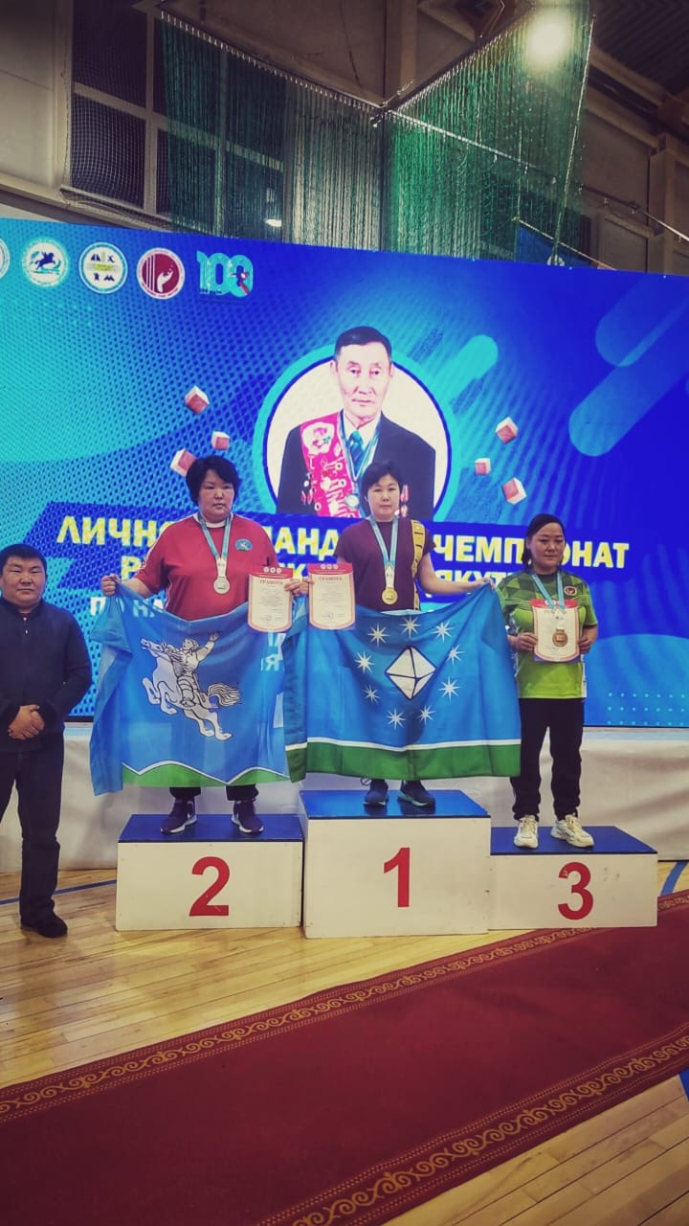 Участие в Нижнем-Бестяхе в спорткомплексе «Парус» 11-12 февраля чемпионата Республики Саха (Якутия) по национальным настольным играм памяти А.И.Донского.
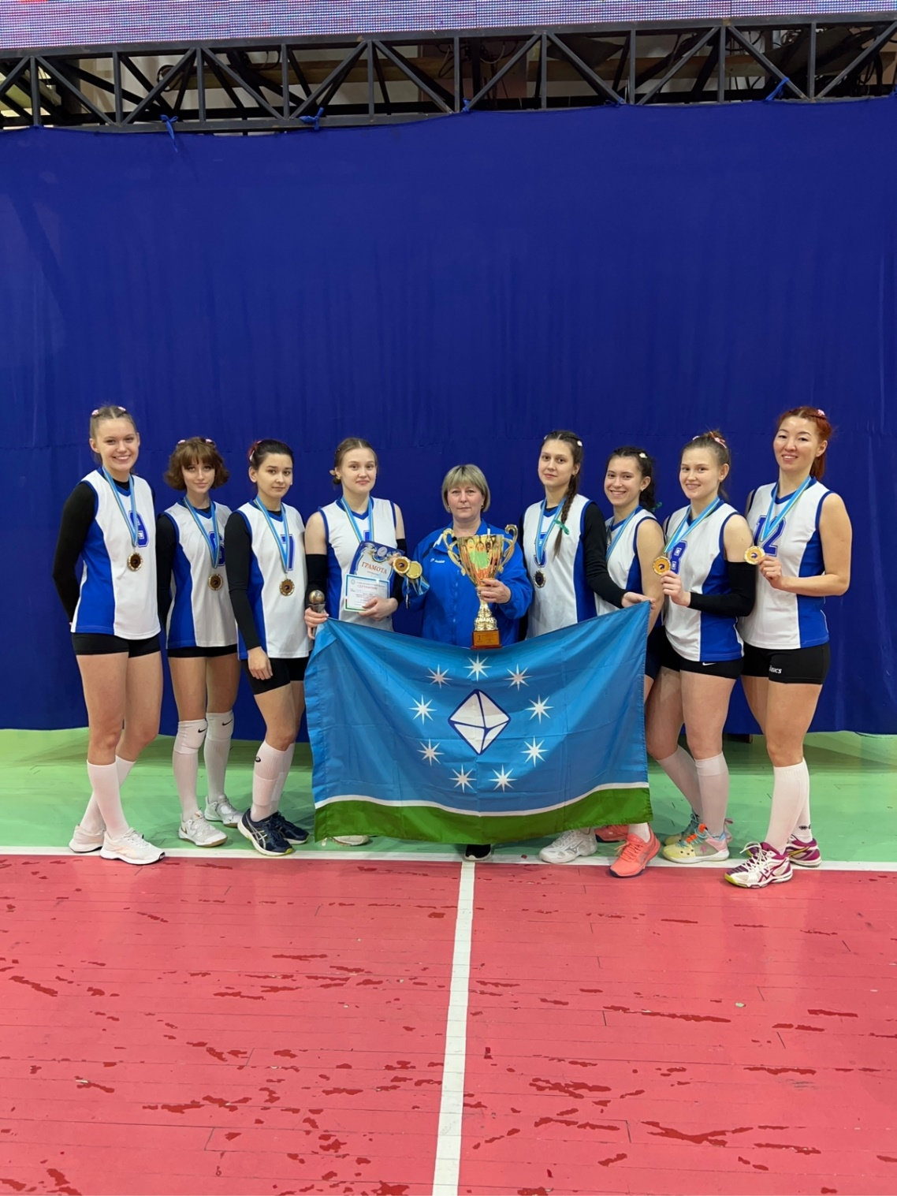Участие с 15 по 19 февраля в г. Якутске в Первенстве Республики Саха (Якутия) по волейболу среди мужских и женских команд второй лиги, посвященое 100-летию Физкультурного движения в Республике Саха (Якутия) и 100-летию Отечественного движения волейбола.
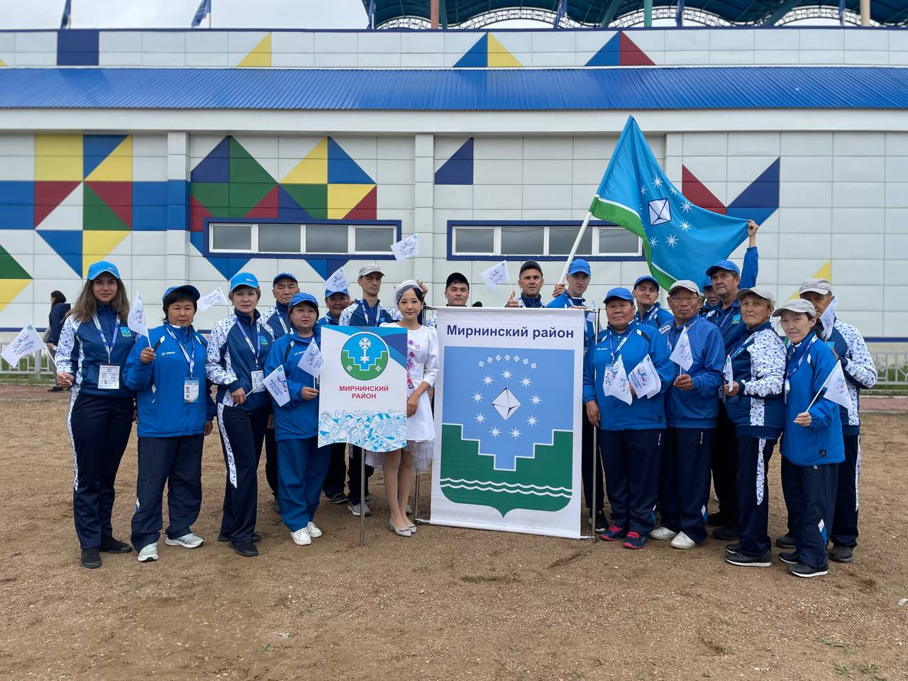
Участие сборной команды Мирнинского района в Спартакиаде по адаптивным видам спорта Республики Саха (Якутия) «ДЬУЛУУР» с 10 по 17 июля 2023 года в с. Амга Амгинского улуса

